Урок № Дата______________ клас_____
Тема: Повторення. Масова частка розчиненої речовини.
Мета: Навчальна: повторити та закріпити знання здобувачів освіти з порушеннями слуху про масову частку розчиненої речовини; сформувати навички самостійно працювати з різноманітними джерелами інформації; удосконалювати вміння здобувачів освіти з порушеннями слуху працювати в групах; розв’язувати задачі на масову частку.
Розвиваюча: розвивати логічне мислення здобувачів освіти з порушеннями слуху через проведення таких операцій як аналіз, порівняння, систематизація; розвивати мовну і слухову пам’ять; підвищувати стилістичну культуру мовлення; розвивати зв’язне усне й писемне мовлення, творчу уяву, коригувати вимову учнів.
Виховна: виховувати в здобувачів освіти з порушеннями слуху інтерес до вивчення хімії, національну свідомість, самосвідомість та ментальність, провідні риси громадянина своєї держави, любов до рідної країни, до української мови, до свого народу, старанність, наполегливість, бажання творчо працювати.
Очікувані результати.
Після уроку здобувачі освіти з порушеннями слуху зможуть:
називати: склад молекули води;
наводити приклади: водних розчинів; формули кислот і основ;
обчислює: масову частку і масу розчиненої речовини в розчині.
Формувати такі ключові компетентності: спілкування українською мовою, основні компетентності у природничих науках і технологіях, інформаційно-цифрові компетентності, соціальну і громадянську компетентності, екологічну грамотність.
Реалізовувати змістові наскрізні лінії: «Екологічна безпека та сталий розвиток», «Громадянська відповідальність», «Здоров’я і безпека», «Підприємливість і фінансова грамотність»
Тип уроку: урок повторення.
Обладнання: підручник, учнівські повідомлення, диференційовані завдання, роздатковий матеріал, ілюстративний матеріал, завдання на картках.
Основні поняття та терміни: масова частка, розчин, розчинник, розчинювана речовина.
Хід уроку
І. Організаційний момент
Перевірка наявності слухових апаратів та стану слуху.
Як ти мене чуєш? (Я чую добре).
Перевірка готовності учнів до уроку (чергові учні)
Емоційне налаштування на урок.
ІІ. Мовна зарядка
Вправа «Погода взимку»
Яка погода переважає взимку?
Які опади випадають взимку?
Сьогодні на дворі паде …?
Температура …?
ІІІ. Перевірка домашнього завдання.
Фактологічний диктант «Вода. Розчин та його компоненти».
Формула води –
Молекулярна маса води –
Температура кипінні води –
Температура замерзання води –
Розчин –
У розчині завжди є –
Добре розчиняються у воді такі речовини –
Щоб швидше розчинився цукор, треба воду –
ІІІ. Актуалізація опорних знань
Вправа «Вірю – не вірю»
1) Усі речовини добре розчиняються у воді.
2) При збільшенні температури розчинність речовин збільшується.
3) Вода, цукор, пісок – добре розчиняються у воді.
4) Крейда, сода питна, пісок – у воді не розчиняються.
5) Щоб швидше розчинити сіль, її треба подрібнити.
6) Щоб швидше розчинити цукор, воду треба нагріти.
7) Питна вода блакитного кольору, кисла на смак.
8) Вода дуже добре стискується.
9) Та речовина, яка розчиняється у воді називається розчинником.
IV. Повторення та закріплення знань.
Пригадаємо:
Масова частка розчиненої речовини — це відношення маси розчиненої речовини до маси розчину.
W (р.р.) =
W (р.р.) - масова частка розчиненої речовини
m(р. р.) — маса розчиненої речовини,
m(роз.) — маса розчину

Позначають масову частку розчиненої речовини у розчині латинською
літерою W (дубль - ве)
Вимірюють масову частку в частках від одиниці або у відсотках (%)
Скориставшись вихідною формулою , запишемо формули, за якими визначають масу розчиненої речовини і масу розчину:
m(р.р.) = W (р.р.)× m(роз.)

m(роз.) =
m(роз.) = m (р.р.) + m( Н₂О), тому можна вихідну формулу записати в наступному вигляді:

W (р.р.) =
Повторимо розв’язання типових задач із використанням масової частки розчиненої речовини.

Задачі на обчислення масової частки розчиненої речовини в розчині

Приклад 1. У розчині масою 400 г міститься 10 г солі. Обчисліть
масову частку розчиненої речовини у такому розчині.

Дано:  m (солі) = 10 г  m ( розчину) = 400 г  W (солі) —? | Розв’язання  W (солі) = m (солі) / m (розчину)  W (солі) = 10г / 400г = 0,025 або 2,5%

Відповідь: масова частка солі 0,025 або 2,5 %.

Приклад 2. Обчисліть масову частку цукру в розчині, який містить
300 г води і 50 г цукру.

Дано:  m (цукру) = 50 г  m (води) = 300 г  W (цукру) —? | Розв’язання  1) Знаходимо масу розчину:  m ( розчину) = m (цукру) + m ( води)  m ( розчину) = 50 + 300 = 350г  2) Обчислюємо масову частку цукру:  W (цукру ) =  W (цукру ) = 50г / 350 = 0,14 або 14%

Відповідь: масова частка цукру 0,14 або 14 %.

Приклад 3. Обчисліть масову частку цукру в розчині, який містить
185 г води і 45 г цукру. (виконує учень біля дошки)

V. Фізкультхвилинка
Зарядка для очей
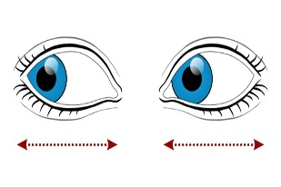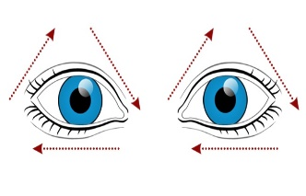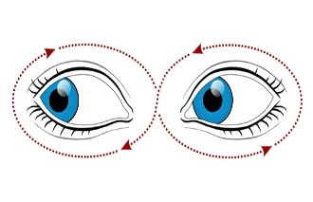
5.Робота з підручником.
Виконайте вправи: № 212, 213 ст. 177
Підручник: П. Попель, Л. Крикля, Хімія 7 клас

6. Перейдіть за посиланням та виконайте вправу:
https://learningapps.org/15436388

VІ. Підсумок уроку
Рефлексія
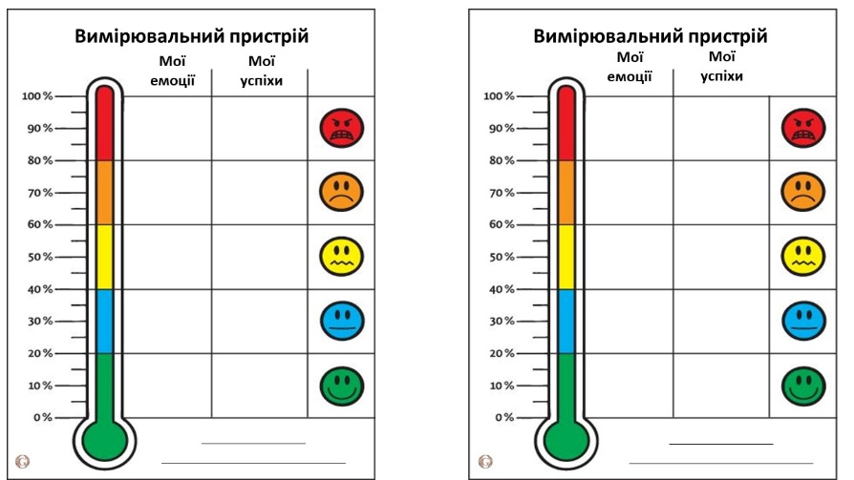
VІІ. Домашнє завдання
- Розв’яжіть задачі:
А) Обчисліть масову частку солі в розчині, який містить 150 г води і 20г солі.
Б) Обчисліть масову частку цукру в розчині, який містить 650 г води і 200 г цукру.
2. Перейдіть за посиланням та пройдіть тестування:

